Міністерство освіти і науки України
Національний технічний університет України
«Київський політехнічний інститут імені Ігоря Сікорського»
Факультет інформатики та обчислювальної техніки
Кафедра обчислювальної техніки

Лабораторна робота №6
з дисципліни «Системне програмування»
на тему «Обчислення арифметичних виразів і трансцендентних функцій.»

Виконав: Перевірив:
Студент групи ІМ-44 доц. Павлов В. Г.
Цебринський Назар Андрійович
номер в списку групи: 29

Київ 2026
Мета: Вивчення команд Асемблера для арифметики з плаваючою комою і
здобуття навичок виконання розрахунків з елементами масивів/
Порядок виконання роботи
1. Ознайомиться з арифметичними командами з плаваючою комою [9].
2. Розробити програму на мові Асемблер, в якій згідно з індивідуальним
варіантом завдання (табл. 1) виконуються обчислення значення арифметичного
вираження із застосуванням команд співпроцесора ix87 з подальшим
виведенням результату* у віконному інтерфейсі.
3. Для всіх варіантів передбачити завдання значень вхідних змінних у
форматі double (DQ), проміжних результатів обчислень – у форматі long double
(DT), а кінцевих - знову у форматі double.
4. Розрахунки (п. 2, 3) повторити в програмі для 5 значень змінних**,
причому всі вхідні значення задати дійсними числами у вигляді одновимірних
масивів.
5. Для перевірки правильності виконання розрахунків і результатів, що
виводяться, заздалегідь виконати контрольні розрахунки. Проміжні і остаточні
результати контрольних розрахунків з точністю не гірше точності розрахунків
у комп'ютеру привести в звіті.
6. Виконати відладку програми шляхом порівняння розрахованих
програмою результатів з контрольними прикладами. Лістинг розробленої
програми і скріншоти розрахунків по всіх контрольних прикладах привести в
звіті по лабораторній роботі.
7. Зробити висновки по лабораторній роботі.
* Вхідні дані та результат у вікні виводу мають бути представлені у десяткової системі
счислення.
** Значення змінних a, b, c та d повинні мати бути дійсними числами, не рівними 0 або 1,
допустимими для обчислення трансцендентних функцій, а тригонометричні функції
обчислюються від аргументів, заданих в радіанах.
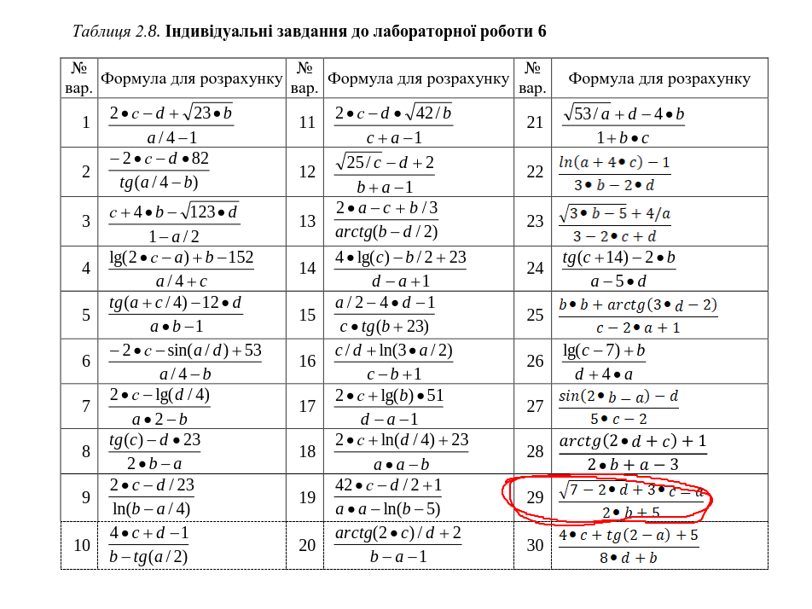

Виконання роботи
Загальна формула: R = (√(7 − 2⋅d) + 3⋅c − a) / (2⋅b + 5)
Набір 1: Чисельник (+), Знаменник (+) Змінні: a = 1.25, b = 1.15, c = 2.15, d = 1.33
- Крок 1. Підкореневий вираз: • Множення: 2 ⋅ 1.33 = 2.66000 • Віднімання: 7 − 2.66000 = 4.34000 • Здобуття кореня: √(4.34) ≈ 2.08326...
- Крок 2. Обчислення чисельника: • Множення: 3 ⋅ 2.15 = 6.45000 • Додавання: 2.08326... + 6.45000 = 8.53326... • Віднімання: 8.53326... − 1.25 = 7.28326... (Чисельник)
- Крок 3. Обчислення знаменника: • Множення: 2 ⋅ 1.15 = 2.30000 • Додавання: 2.30000 + 5 = 7.30000 (Знаменник)
- Крок 4. Фінальне ділення: • 7.2832666655... / 7.30000 = 0.9977077624 Остаточний результат: 0.9977077624
Набір 2: Чисельник (-), Знаменник (-) Змінні: a = 5.45, b = −3.15, c = −2.12, d = −1.45
- Крок 1. Підкореневий вираз: • Множення: 2 ⋅ (−1.45) = −2.90000 • Віднімання: 7 − (−2.90000) = 9.90000 • Здобуття кореня: √(9.90) ≈ 3.14642...
- Крок 2. Обчислення чисельника: • Множення: 3 ⋅ (−2.12) = −6.36000 • Додавання: 3.14642... + (−6.36000) = −3.21357... • Віднімання: −3.21357... − 5.45 = −8.66357... (Чисельник)
- Крок 3. Обчислення знаменника: • Множення: 2 ⋅ (−3.15) = −6.30000 • Додавання: −6.30000 + 5 = −1.30000 (Знаменник)
- Крок 4. Фінальне ділення: • −8.6635734554... / −1.30000 = 6.6642872735 Остаточний результат: 6.6642872735
Набір 3: Чисельник (+), Знаменник (-) Змінні: a = 1.15, b = −4.12, c = 3.35, d = 2.15
- Крок 1. Підкореневий вираз: • Множення: 2 ⋅ 2.15 = 4.30000 • Віднімання: 7 − 4.30000 = 2.70000 • Здобуття кореня: √(2.70) ≈ 1.64316...
- Крок 2. Обчислення чисельника: • Множення: 3 ⋅ 3.35 = 10.05000 • Додавання: 1.64316... + 10.05000 = 11.69316... • Віднімання: 11.69316... − 1.15 = 10.54316... (Чисельник)
- Крок 3. Обчислення знаменника: • Множення: 2 ⋅ (−4.12) = −8.24000 • Додавання: −8.24000 + 5 = −3.24000 (Знаменник)
- Крок 4. Фінальне ділення: • 10.5431676725... / −3.24000 = −3.2540640965 Остаточний результат: −3.2540640965
Набір 4: Чисельник (-), Знаменник (+) Змінні: a = 5.25, b = 2.45, c = −1.35, d = 1.12
- Крок 1. Підкореневий вираз: • Множення: 2 ⋅ 1.12 = 2.24000 • Віднімання: 7 − 2.24000 = 4.76000 • Здобуття кореня: √(4.76) ≈ 2.18174...
- Крок 2. Обчислення чисельника: • Множення: 3 ⋅ (−1.35) = −4.05000 • Додавання: 2.18174... + (−4.05000) = −1.86825... • Віднімання: −1.86825... − 5.25 = −7.11825... (Чисельник)
- Крок 3. Обчислення знаменника: • Множення: 2 ⋅ 2.45 = 4.90000 • Додавання: 4.90000 + 5 = 9.90000 (Знаменник)
- Крок 4. Фінальне ділення: • −7.1182575770... / 9.90000 = −0.7190159169 Остаточний результат: −0.7190159169
Набір 5: Порушення ОДЗ №1 (Ділення на нуль) Змінні: a = 1.25, b = −2.50, c = 2.15, d = 1.33
- Крок 1. Перевірка знаменника: • Множення: 2 ⋅ (−2.50) = −5.00000 • Додавання: −5.00000 + 5 = 0.00000
- Висновок: Знаменник дорівнює 0.00000. Обчислення переривається.
Набір 6: Порушення ОДЗ №2 (Корінь з від'ємного числа) Змінні: a = 1.25, b = 1.15, c = 2.15, d = 4.33
- Крок 1. Перевірка підкореневого виразу: • Множення: 2 ⋅ 4.33 = 8.66000 • Віднімання: 7 − 8.66000 = −1.66000
- Висновок: Підкореневий вираз менший за нуль (−1.66000). Обчислення переривається.

Лістинг програми:
.386
.model flat, stdcall
option casemap :none

include \masm32\include\windows.inc
include \masm32\include\user32.inc
include \masm32\include\kernel32.inc
includelib \masm32\lib\user32.lib
includelib \masm32\lib\kernel32.lib
include \masm32\include\msvcrt.inc
includelib \masm32\lib\msvcrt.lib

.data
v_a_r1 real8 1.25, 5.45, 1.15, 5.25, 1.25, 1.25
v_b_r2 real8 1.15, -3.15, -4.12, 2.45, -2.50, 1.15
v_c_r3 real8 2.15, -2.12, 3.35, -1.35, 2.15, 2.15
v_d_r4 real8 1.33, -1.45, 2.15, 1.12, 1.33, 4.33

c_z real8 0.0
c_2 real8 2.0
c_3 real8 3.0
c_5 real8 5.0
c_7 real8 7.0

f_p_ok db "Formula: R = (sqrt(7 - 2*d) + 3*c - a) / (2*b + 5)", 13, 10
db "Variables: a=%.2f, b=%.2f, c=%.2f, d=%.2f", 13, 10
db "Numerator: %.5f", 13, 10
db "Denominator: %.5f", 13, 10
db "Final Result: %.10f", 0

f_e_1 db "Formula: R = (sqrt(7 - 2*d) + 3*c - a) / (2*b + 5)", 13, 10
db "Variables: a=%.2f, b=%.2f, c=%.2f, d=%.2f", 13, 10
db "Error: ODZ Violation! Denominator is equal to zero.", 0

f_e_2 db "Formula: R = (sqrt(7 - 2*d) + 3*c - a) / (2*b + 5)", 13, 10
db "Variables: a=%.2f, b=%.2f, c=%.2f, d=%.2f", 13, 10
db "Error: ODZ Violation! Square root of negative number (7 - 2*d < 0).", 0

t_w db "Lab 6 - Tsebrynskyi Nazar - Var 29", 0

.data?
b_f_b db 512 dup(?)
m_1 real8 ?
m_2 real8 ?
m_3 real8 ?

.code
start:
jmp lb_0x1A

lb_0x9C:
fld m_1
fdiv m_2
fstp m_3
jmp lb_0x2B

lb_0x5F:
push dword ptr v_d_r4[esi+4]
push dword ptr v_d_r4[esi]
push dword ptr v_c_r3[esi+4]
push dword ptr v_c_r3[esi]
push dword ptr v_b_r2[esi+4]
push dword ptr v_b_r2[esi]
push dword ptr v_a_r1[esi+4]
push dword ptr v_a_r1[esi]
push offset f_e_1
push offset b_f_b
call crt_sprintf
add esp, 40
invoke MessageBox, 0, addr b_f_b, addr t_w, 30h
jmp lb_0x3E

lb_0x4D:
fstp st(0)
push dword ptr v_d_r4[esi+4]
push dword ptr v_d_r4[esi]
push dword ptr v_c_r3[esi+4]
push dword ptr v_c_r3[esi]
push dword ptr v_b_r2[esi+4]
push dword ptr v_b_r2[esi]
push dword ptr v_a_r1[esi+4]
push dword ptr v_a_r1[esi]
push offset f_e_2
push offset b_f_b
call crt_sprintf
add esp, 40
invoke MessageBox, 0, addr b_f_b, addr t_w, 30h
jmp lb_0x3E

lb_0x1A:
finit
xor esi, esi
mov edi, 6
jmp lb_0x8B

lb_0x2B:
push dword ptr m_3[4]
push dword ptr m_3[0]
push dword ptr m_2[4]
push dword ptr m_2[0]
push dword ptr m_1[4]
push dword ptr m_1[0]
push dword ptr v_d_r4[esi+4]
push dword ptr v_d_r4[esi]
push dword ptr v_c_r3[esi+4]
push dword ptr v_c_r3[esi]
push dword ptr v_b_r2[esi+4]
push dword ptr v_b_r2[esi]
push dword ptr v_a_r1[esi+4]
push dword ptr v_a_r1[esi]
push offset f_p_ok
push offset b_f_b
call crt_sprintf
add esp, 64
invoke MessageBox, 0, addr b_f_b, addr t_w, 0
jmp lb_0x3E

lb_0x7A:
fld c_7
fld c_2
fmul v_d_r4[esi]
fsubp st(1), st(0)
fld st(0)
fcomp c_z
fstsw ax
sahf
jb lb_0x4D
fsqrt
fld c_3
fmul v_c_r3[esi]
faddp st(1), st(0)
fsub v_a_r1[esi]
fstp m_1
jmp lb_0x9C

lb_0x8B:
fld v_b_r2[esi]
fmul c_2
fadd c_5
fst m_2
fcomp c_z
fstsw ax
sahf
je lb_0x5F
jmp lb_0x7A

lb_0x3E:
add esi, 8
dec edi
jnz lb_0x8B
invoke ExitProcess, 0

end start
Cкріншотів роботи програми:
Набір 1:
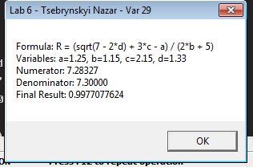

Набір 2:
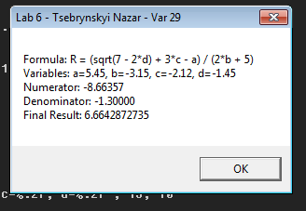

Набір 3:
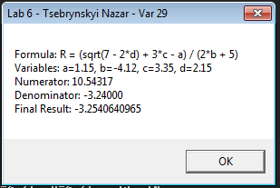

Набір 4:
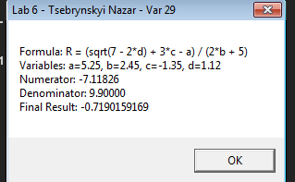

Набір 5:
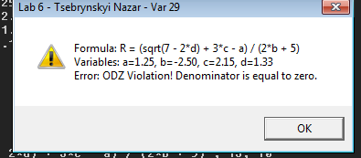

Набір 6:

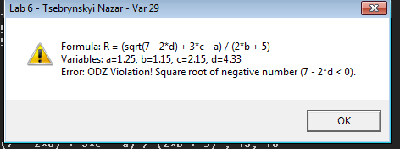

7. Зробити висновки по лабораторній роботі:
№ набору | Опис тестового випадку | Ручний розрахунок (10 знаків) | Результат програми (MessageBox) | Збіг
1 | Чисельник (+), Знаменник (+) | 0.9977077624 | 0.9977077624 | Так
2 | Чисельник (-), Знаменник (-) | 6.6642872735 | 6.6642872735 | Так
3 | Чисельник (+), Знаменник (-) | -3.2540640965 | -3.2540640965 | Так
4 | Чисельник (-), Знаменник (+) | -0.7190159169 | -0.7190159169 | Так
5 | Ділення на нуль ($2b + 5 = 0$) | Помилка: ділення на нуль | "Error: ODZ Violation! Denominator is equal to zero." | Так
6 | Порушення ОДЗ ($7 - 2d < 0$) | Помилка: корінь з від'ємного числа | "Error: ODZ Violation! Square root of negative number (7 - 2*d < 0)." | Так

У ході виконання лабораторної роботи №6 було реалізовано алгоритм обчислення заданого математичного виразу з використанням математичного співпроцесора (FPU).
На основі проведеної роботи можна зробити наступні висновки:
- Програмна реалізація: Програма успішно виконує обчислення у циклі, використовуючи одновимірні масиви для зберігання вхідних даних типів REAL4 / REAL8. Для виконання операцій використано команди FPU (fld, fadd, fsub, fmul, fdiv, fsqrt), що забезпечує високу швидкість та точність обробки чисел із рухомою комою.
- Обробка виняткових ситуацій: Реалізовано програмну перевірку області допустимих значень (ОДЗ). Програма коректно ідентифікує випадки ділення на нуль та спроби здобуття квадратного кореня з від’ємного числа, виводячи відповідні інформаційні повідомлення замість аварійного завершення.
- Аналіз точності: Порівняння результатів ручних розрахунків (виконаних з машинною точністю до 10-ти знаків після коми) та результатів роботи програми показало їх повний збіг. Це підтверджує коректність побудови алгоритму та правильне керування стеком FPU.
- Інтерфейс: Вивід результатів організовано через вікна повідомлень MessageBox, які містять повну інформацію про вхідні змінні, використану формулу та отриманий результат, що відповідає вимогам до оформлення звіту.

